6. Revisão das configurações

Verifique as configurações do local usando o mSupply Desktop
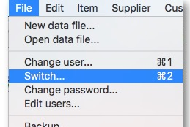
- No servidor central, entre como um usuário com acesso ao novo local e selecione o local antes de continuar.
Se você já estiver logado em outro local no mSupply Desktop você poderá alterar o local para o seu local usado no mSupply Mobile com a opção navegando no menu acima para Arquivo > Alterar local (File > Switch)
- Verifique que os itens/listas mestres selecionados estão visíveis

Inicie o servidor mSupply Web
Lembre-se: A sincronização do mSupply mobile com o servidor apenas vai funcionar quando o servidor web estiver rodando!

Anterior: 5. Configuração dos usuários com acesso ao local | | Retornar para: Configuração do mSupply Mobile

